Мифы о донорстве.

Миф № 1
Сдача крови вредна для донора.
На самом деле. Если человек здоров, то донорство не наносит ему ни малейшего вреда, тем более что объем крови быстро восстанавливается. Кроме того, эта процедура стимулирует и активизирует процессы кроветворения, что, безусловно, приносит человеку немалую пользу.

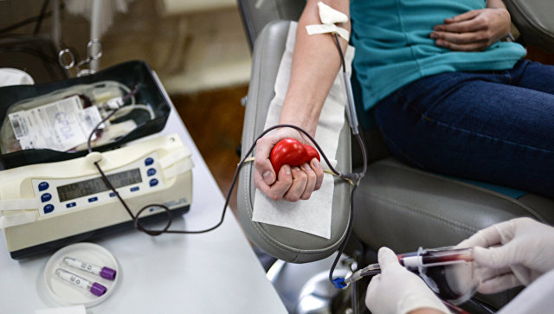

Миф № 2.
Сдавая кровь, можно получить какую-либо инфекцию.
На самом деле. Процедура полностью безопасна, поскольку все оборудование станции переливания крови полностью стерильно, иглы и шприцы, а также системы для переливания крови используются только одноразовые, а упаковки вскрываются непосредственно перед процедурой, чтобы донор видел процесс распечатывания. После забора крови использованные шприцы и иглы уничтожаются (утилизируются).

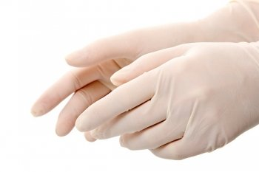

Миф № 3.
На станции переливания можно заразиться опасной болезнью.
На самом деле. Риск заражения какой-либо болезнью при сдаче крови не выше, чем при инъекционной терапии, назначенной врачом. Человек приходит на укол к медсестре со своим одноразовым шприцем, что исключает какое-либо инфицирование. Так и на пункте приема крови используется только одноразовое оборудование, соответствующее всем медицинским стандартам. В непосвященных кругах ходит страшилка о том, что якобы донором может стать кто угодно — человек без определенного места жительства, алкоголик или наркоман. Такое мнение абсолютно несостоятельно. Трансфузиология является одной из самых контролируемых в юридическом плане областей медицине.

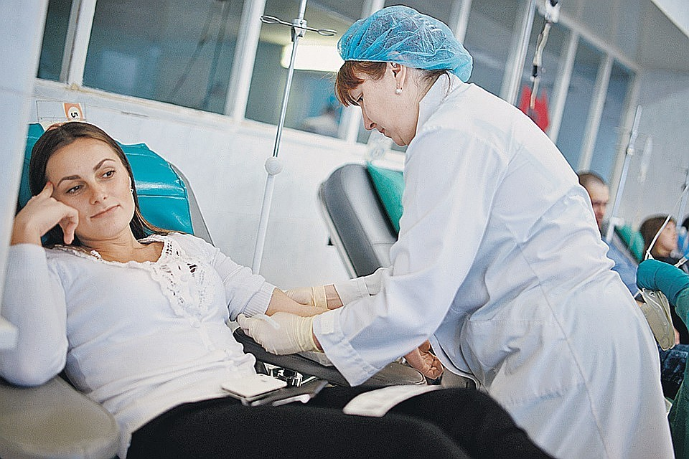
Миф № 4
Многие боятся, что донорская процедура весьма болезненна.
На самом деле. Процедура сдачи крови не приносит никаких болевых ощущений, кроме одного момента — прокола кожи и вены на внутренней стороне локтя. Сила ощущений при этом кратковременном воздействии сравнима с несильным щипком, а сам процесс забора крови абсолютно безболезненный. Показательно, что некоторые доноры сдают кровь многократно.

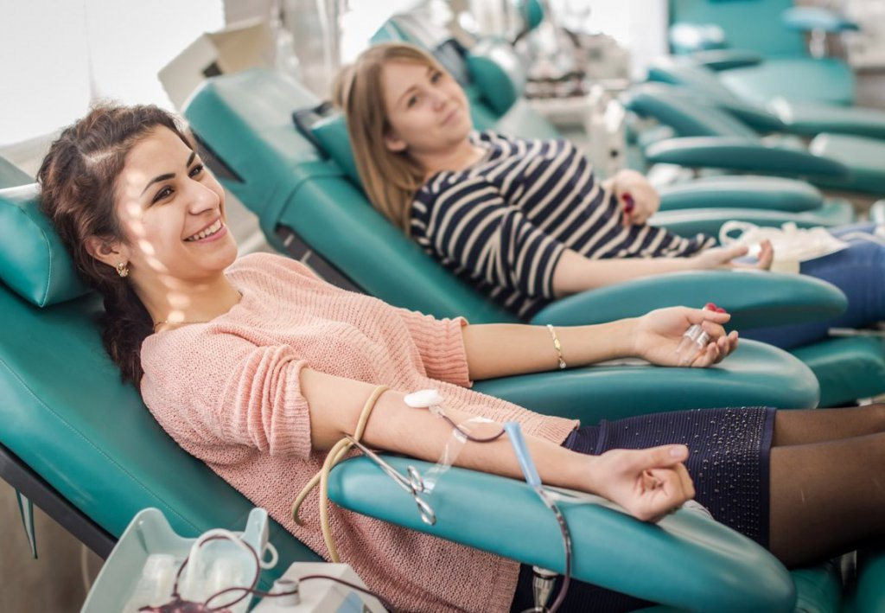

Миф № 5
Донорская кровь нужна очень немногим, поэтому нет никакого смысла ее сдавать.
На самом деле. Помощь доноров и переливание крови может понадобиться любому человеку. Медицинская статистика подтверждает, что каждый третий житель планеты хотя бы один раз в течение своей жизни был вынужден прибегнуть к переливанию крови.


Миф № 6.
Для того чтобы сдать кровь, потребуется много времени.
На самом деле. Процедура сдачи крови занимает около пятнадцати минут, немного больше времени требуется, чтобы сдать компоненты крови (тромбоциты или плазму) — эти процедуры могут продлиться от получаса до полутора часов.



Миф №7.
Чаще всего требуется кровь не 1-й или 2-й группы, а редких групп, поэтому именно такую кровь следует сдавать.
На самом деле. Постоянно востребована кровь любой группы и с любым резус-фактором.

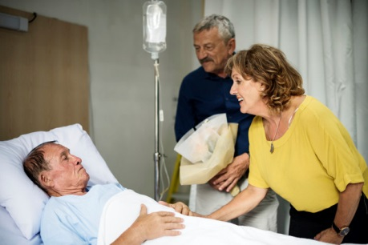

Миф № 8.
Курильщики не могут сдавать кровь и быть донорами.
На самом деле. Если кровь сдает курящий человек, то он не должен курить в течение часа до процедуры сдачи крови и хотя бы час — после процедуры.



Миф № 9.
Сдача крови — это очень утомительная процедура, после которой необходим основательный отдых.
На самом деле. После процедуры забора крови следует спокойно посидеть в течение четверти часа и в этот день не следует заниматься тяжелой физической работой.


Миф № 10.
Чтобы восстановить потерянную кровь и не ощутить ее потерю, следует есть сытную пищу в больших количествах и до процедуры, и после нее.
На самом деле. Хотя бы за сутки до сдачи крови необходимо отказаться от жирной и острой пищи, а также от жареных и копченых блюд. Не рекомендуются в это время яйца, молочные продукты, включая масло, а также финики и шоколад. Подходящими продуктами перед сдачей крови считаются крупы и макаронные изделия, сваренные на воде, хлеб и сухарики, овощи, фрукты (кроме бананов). Из питья подходят минеральная вода, компоты, соки, морсы и сладкий чай. После сдачи крови питание должно быть регулярным и полноценным (лучше всего подойдет полноценное пятиразовое питание) — такой режим приема пищи необходим в течение не менее двух суток.



